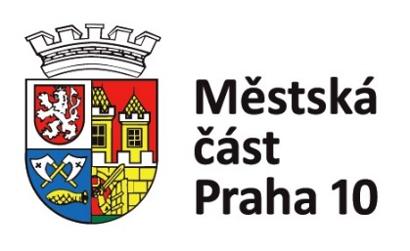
ÚŘAD MĚSTSKÉ ČÁSTI
ODBOR OBČANSKOSPRÁVNÍ

Sídlo: Vršovická 68, 101 38 Praha 10 | Úřední hodiny: | Telefon: +420 267093339
Pracoviště: Vršovická 68, 101 38 Praha 10 | Po, Stř 8.00 - 12.00, 13.00 - 17.30 | Fax: +420 2
IČ: 00063941 | Čt 8.00 - 12.00 | E-mail: posta@praha10.cz
Bankovní spojení: |  | www.praha10.cz

Čj. P10 – 069752/2016

V Praze dne 30. června 2016

Oznámení o zřízení zvláštního účtu u České národní banky pro složení kauce ve výši 20.000 Kč při kandidatuře ve volbách do Senátu Parlamentu ČR - volební obvod č. 22, sídlo Praha 10 (včetně jeho aktivace)

Číslo účtu u ČNB : 96014-27826101/0710

Variabilní symbol: rodné číslo kandidáta

Konstantní symbol: 558 při bezhotovostním složení kauce
379 při složení kauce v hotovostí

Úřad městské části Praha 10 vrátí do 1 měsíce po vyhlášení výsledků voleb kauci kandidátovi, pokud získá v prvním kole voleb ve volebním obvodu alespoň 6 procent z celkového počtu platných hlasů; úroky z kaucí a částky, které se nevracejí, jsou příjmem státního rozpočtu.

V souladu s ustanovením § 1 odst. 3 vyhlášky č. 396/2003 Sb., kterou se stanoví bližší podmínky způsobu složení a vrácení kauce a složení a vrácení příspěvku na volební náklady v souvislosti s konáním voleb do Parlamentu České republiky, ve znění pozdějších předpisů, nezávislý kandidát a zmocněnec politické strany, politického hnutí nebo koalice s podáním přihlášky k registraci písemně sdělí pověřenému obecnímu úřadu v sídle volebního obvodu adresu nebo číslo účtu, na které lze kauci vrátit.

Mgr. Karin Horníková
vedoucí odboru občanskosprávního

